## Φύλλο εργασίας scratch 03

Πρώτη άσκηση

Πηγαίνω κάτω δεξιά, κάνω κλικ στο πράσινο «Επίλεξε υπόβαθρο ». Πηγαίνω και διαλέγω ένα υπόβαθρο. Επαναλαμβάνω άλλες τέσσερις φορές.

Μετά γράφω τον παρακάτω κώδικα:

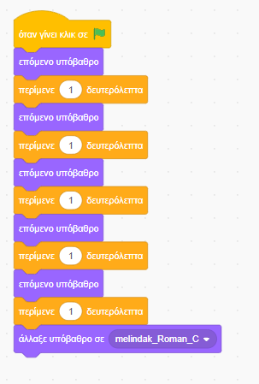

Δεύτερη άσκηση

Χρησιμοποιώ δυο διαφορετικούς χαρακτήρες που θα επικοινωνήσουν μεταξύ τους. Πηγαίνω κάτω δεξιά, κάνω κλικ στο πράσινο «Επίλεξε αντικείμενο ». Πηγαίνω και διαλέγω ένα χαρακτήρα. Έπειτα, διαλέγω ακόμη έναν…

Τι παρατηρώ ότι συμβαίνει;

